水利安管人员考试报名系统

操
作
手
册

2026年3月
目录
第一章 注册登录 1
1.1 注册 1
1.2 用户登录 2
第二章 个人信息 3
第三章 我要报名 4
3.1 报名批次选择 4
3.2 考试报名 5
第四章 报名信息 7
第五章 “水利办”微信小程序 8

注册登录
安管人员考试报名系统基于水利部政务服务平台用户架构，构建考试报名系统用户体系。

注册
输入考试报名系统地址（https://zwfwks.mwr.cn/），进入用户登录页面，选择个人用户登录页签，点击立即注册账号按钮，进入注册用户页面。
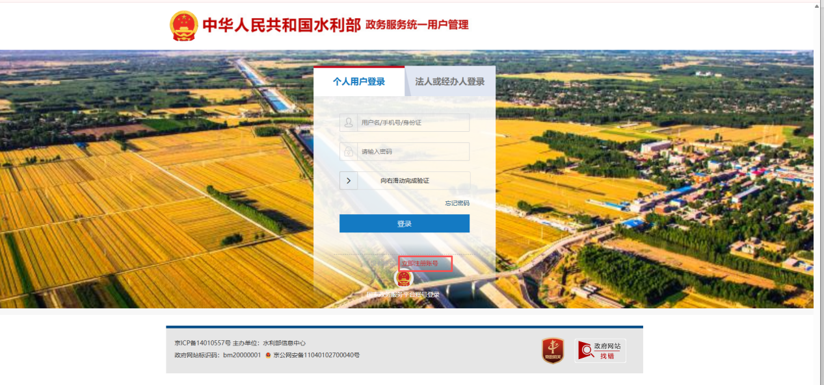
在用户注册页面录入个人身份信息、手机号码、密码信息等，完成短信验证并勾选同意协议后，完成用户注册，重新输入考试报名地址（https://zwfwks.mwr.cn/）进行用户登录操作。
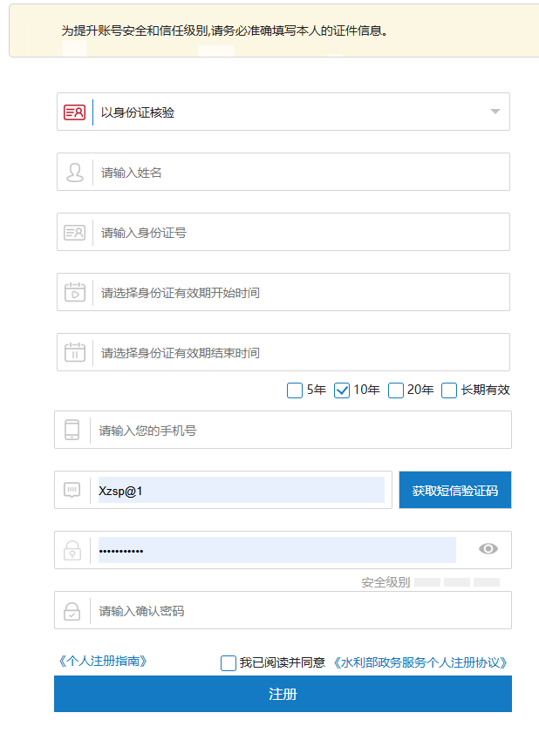

用户登录
输入考试报名系统地址（https://zwfwks.mwr.cn/），进入用户登录页面，选择个人用户登录，输入手机号码或者身份证号，以及注册密码，完成用户登录。
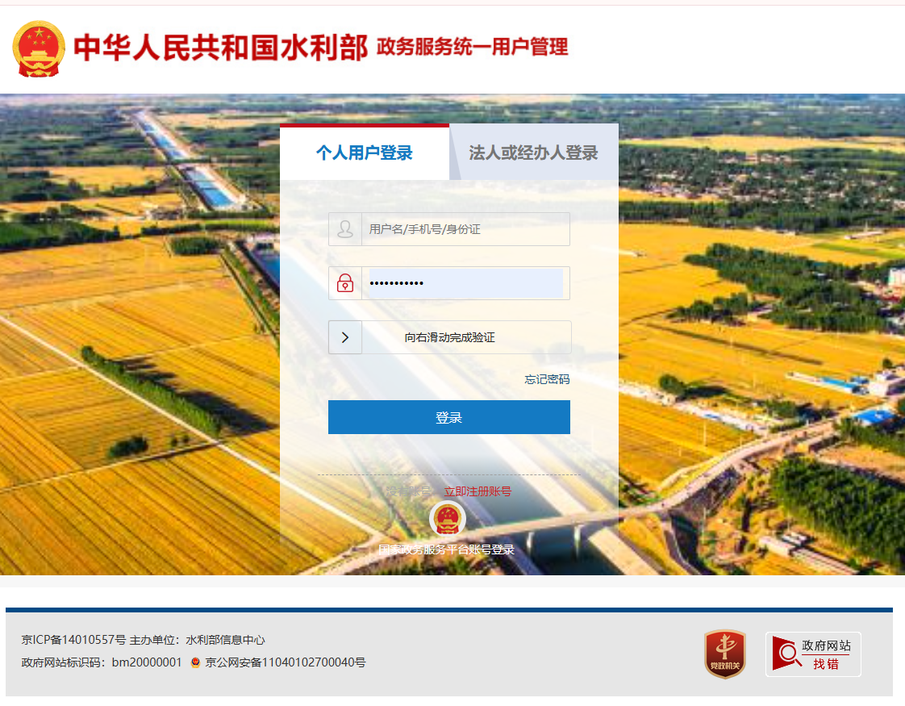

个人信息
初次登录完成，需要进行个人信息完善，上传个人头像照片，照片要求近期、2寸、白底、正面、免冠，分辨率不低于300dpi，照片大小为10KB-200KB，格式为JPEG。
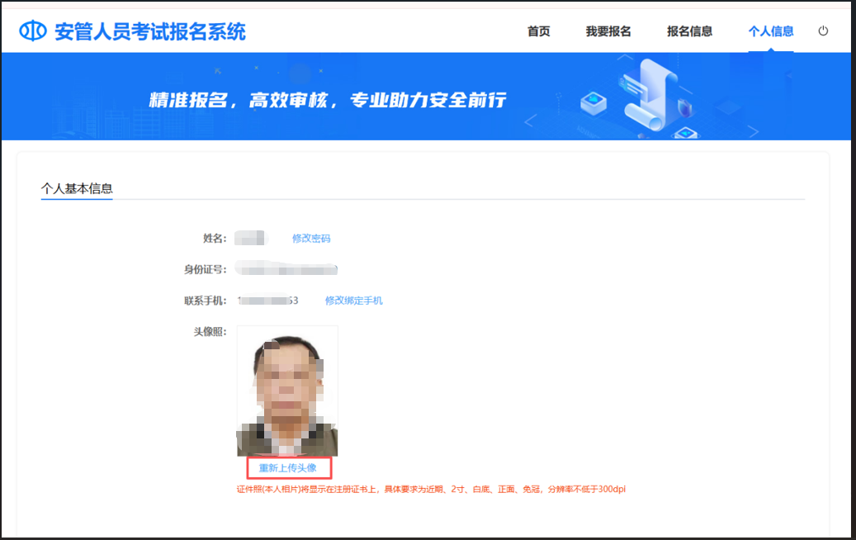

我要报名

报名批次选择
完成个人信息完善后，进去我要报名模块，选择“新疆水利厅”开头的考试批次，进行报名操作
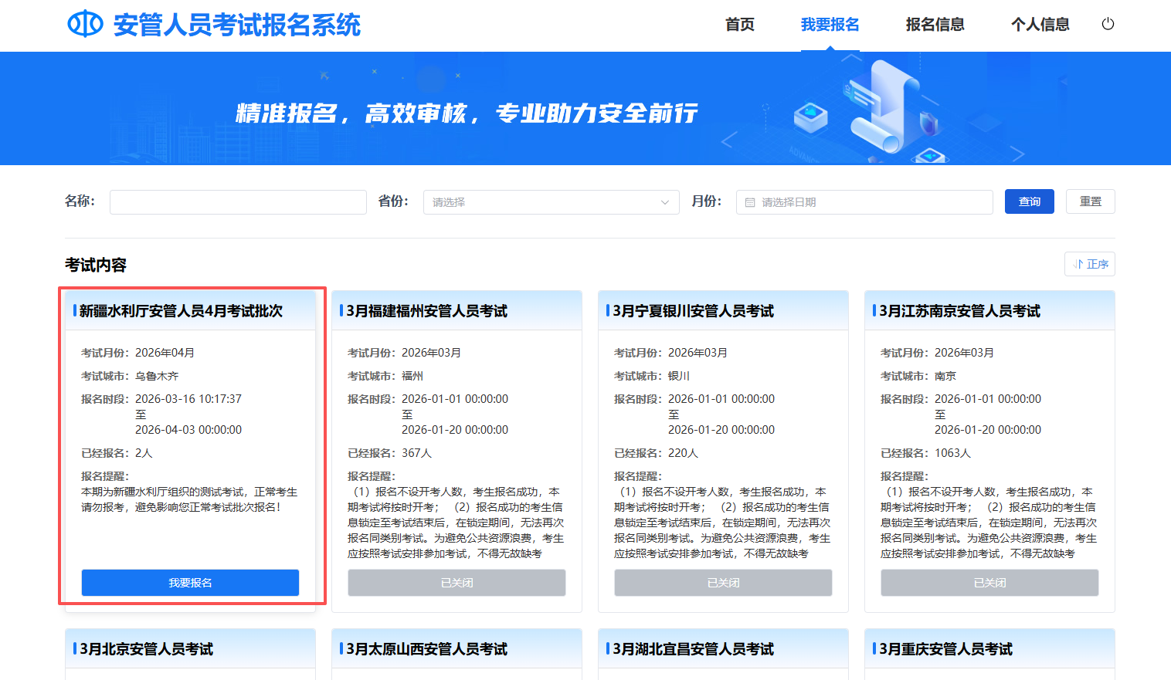
也可通过名称进行筛选查询：
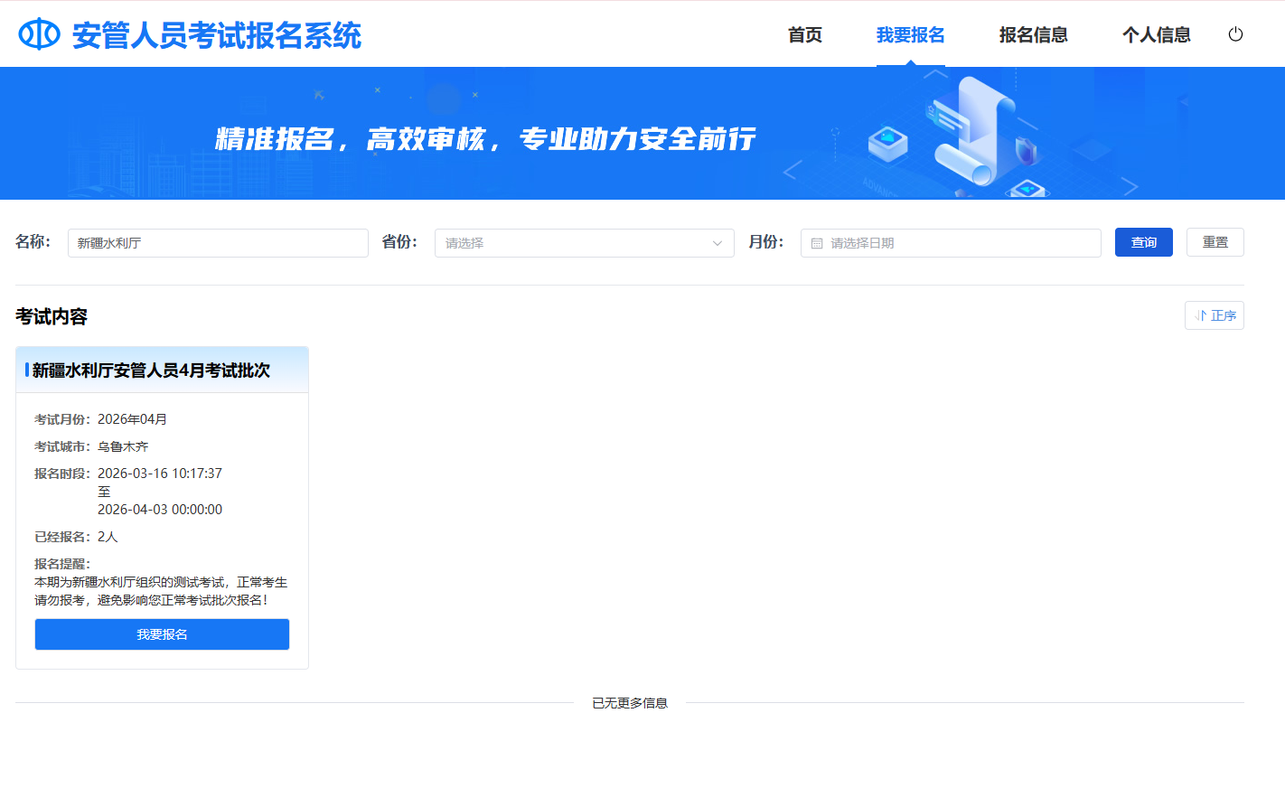

考试报名
选择对应的考试报名批次后，点击我要报名按钮，填写单位名称、统一社会信用代码、申报类型，勾选承诺书后，点击下一步进入实人认证。
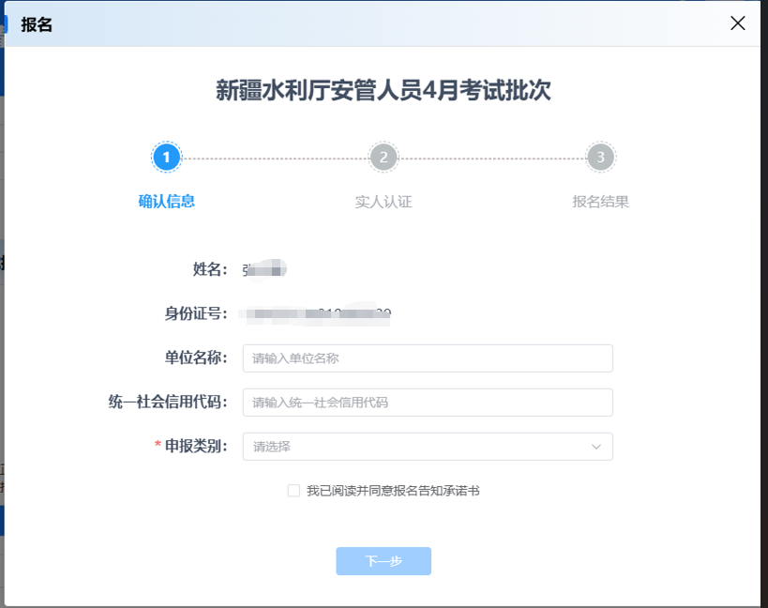
用户通过“水利办”微信小程序扫码后，完成实人认证操作，实人认证通过后完成考试报名。
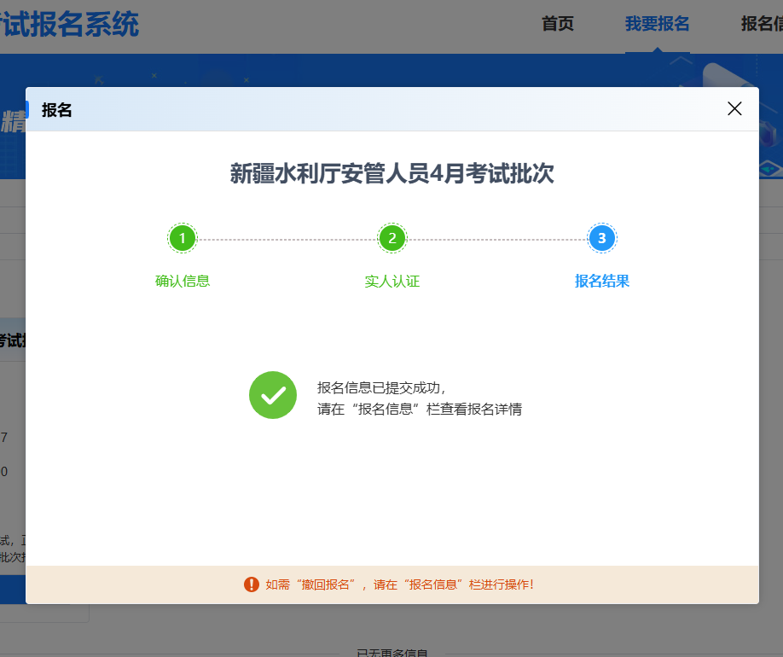

报名信息
用户进去报名信息页面，可以查看当前用户所有的报名信息，用户也可查询历史考试批次的成绩。如考试报名尚未截止，用户可以进行撤销报名操作
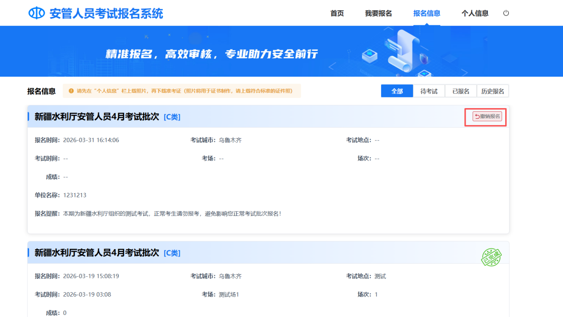
如报名批次已截止，用户不可进行撤销报名操作。完成考场分配后，用户可以接收到短信提醒，并在报名信息中查看具体考试时间、考场、场次，并下载准考证信息。
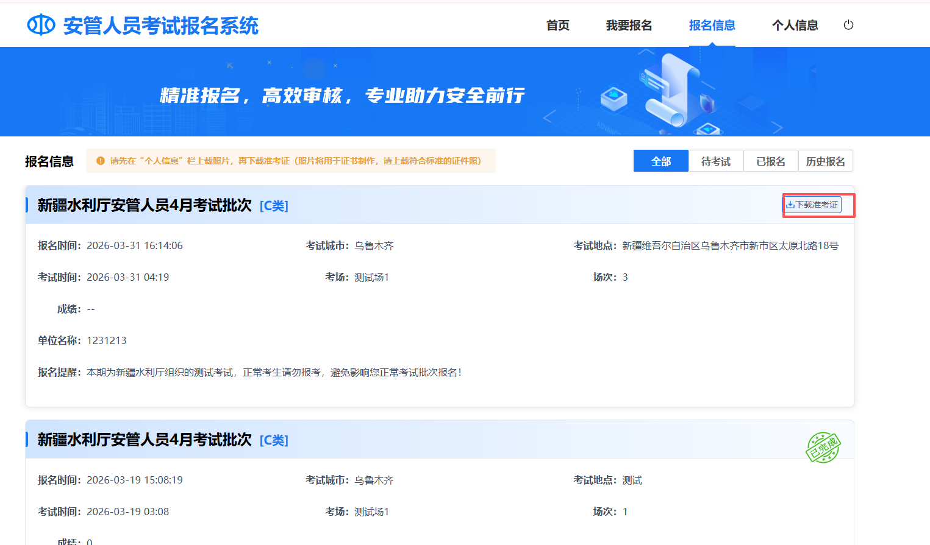

“水利办”微信小程序
用户除在PC端进行报名外，也可以使用“水利办”小程序进行报名，小程序账号与PC端账号一致，考试报名功能也与PC端保持一致。
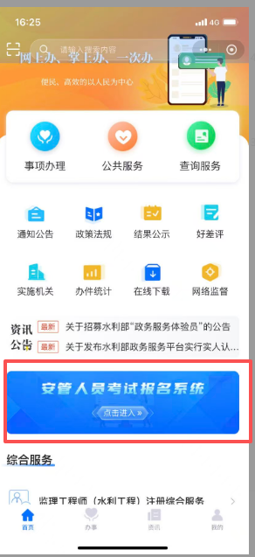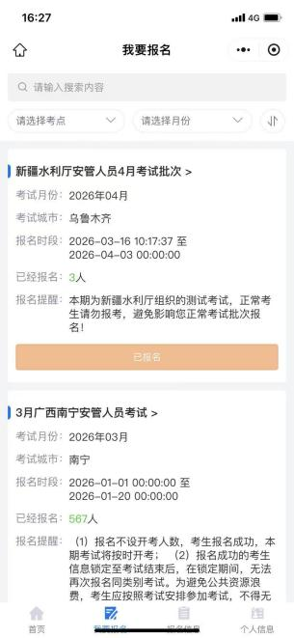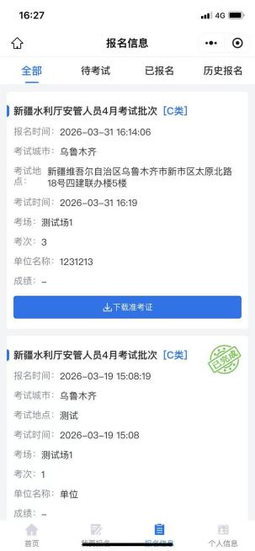
小程序扫码图片：


